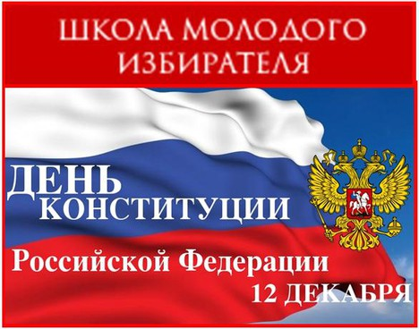

День Конституции РФ
День Конституции РФ - это один из самых значимых государственных праздников России. В этот день в 1993 году всенародным голосованием в нашей стране была принята Конституция Российской Федерации.
Этому празднику была посвящена деловая игра, проведенная в рамках Школы молодого избирателя для студентов Борского агропромышленного техникума. Ребята 1 курса активно включились в эту игру, пройдя важные исторические этапы становления нашей Конституции.
Мероприятие показало, что ребята ориентируются не только в правах, закрепленных в Конституции, но и знают обязанности гражданина РФ.

